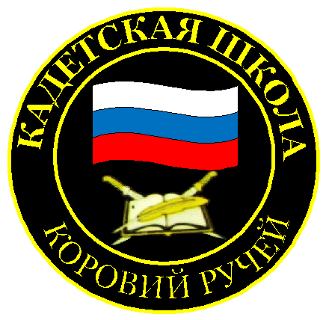
№ 16(191),февраль 2023
Вестник кадетских классов
Учредители: командно-руководящий состав и совет командиров
МБОУ «Кадетская СОШ им.Героя России В.Н.Носова»
Усть –Цилемского района Республики Коми

Министр труда и социального развития Республики Коми посетила кадетскую школу в селе Коровий Ручей

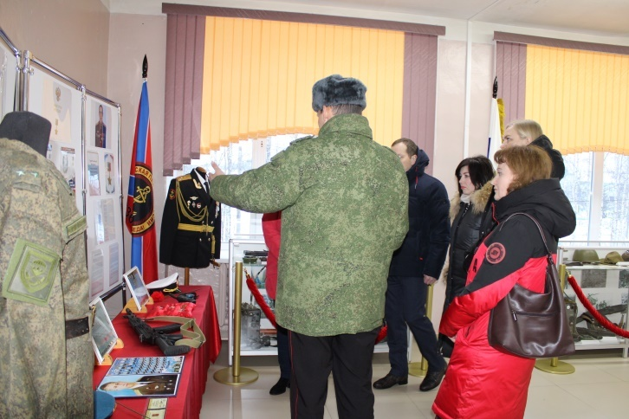
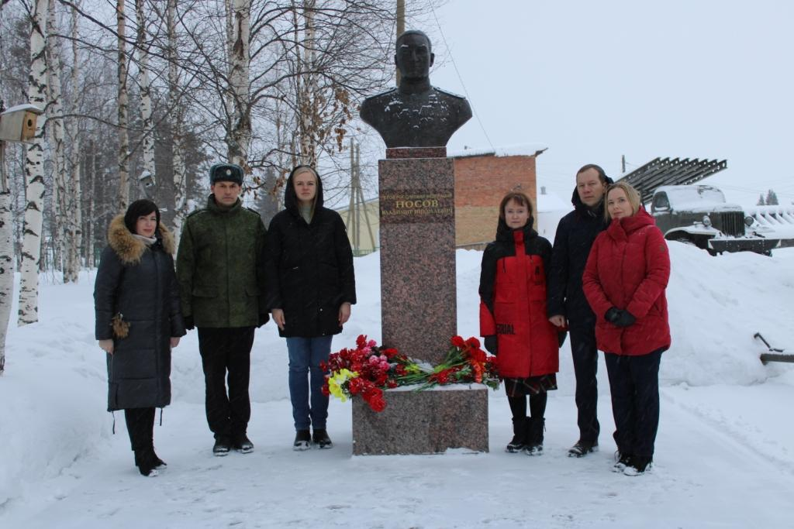
В ходе своего рабочего визита в Усть-Цилемский район министр труда и социальной защиты Республики Коми Грибкова Екатерина Георгиевна посетила кадетскую школу имени Героя России Владимира Николаевича Носова в селе Коровий Ручей. В начале визита Екатерина Георгиевна вместе с членами своей делегации возложила цветы к бюсту героя, установленному у центрального входа в учебный корпус. Затем гости посетили школьный музей «Боевой Славы». Там для них была организована экскурсия по экспозициям музея. Министру рассказали, что большинство представленных экспонатов было собрано самими кадетами в ходе поисковых экспедиций на местах боев Великой Отечественной войны. Особое внимание было обращено на экспозицию, посвященную специальной военной операции. Екатерине Георгиевне рассказали о подвигах учеников нашей школы: гвардии капитана Владимира Николаевича Носова и гвардии подполковника Ивана Владимировича Поздеева. В ходе выполнения задач спецоперации на Украине оба офицера погибли смертью храбрых. Указом президента России за мужество и героизм они удостоены высшей награды Родины - Золотой Звезды Героя Российской Федерации. Гости получили возможность осмотреть форму, личные вещи, награды и документы, переданные школе родителями погибших героев. В завершении визита министр и ее коллеги выразили слова благодарности школе за большую работу по сохранению памяти о подвиге героев и за воспитание на их примере подрастающего поколения.

В кадетской школе прошли памятные мероприятия, посвященные 80-летию окончания Сталинградской битвы

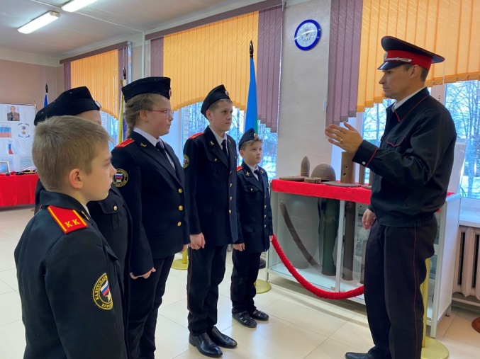
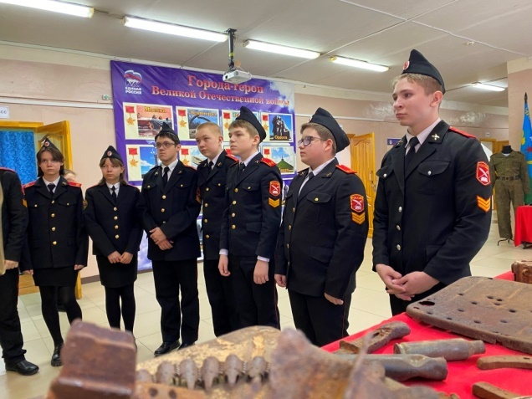
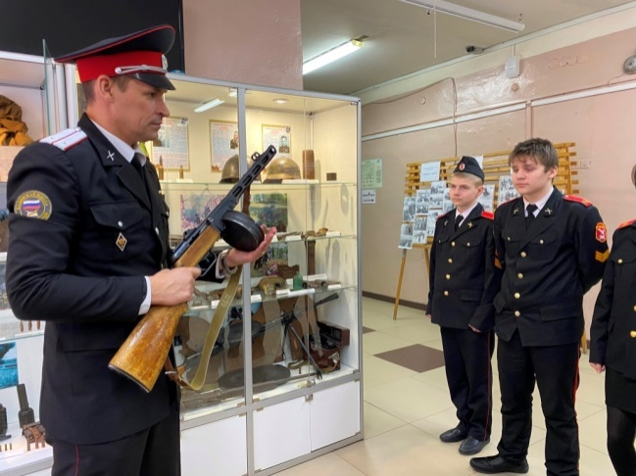
Второго февраля в России отмечается День воинской славы - День разгрома советскими войсками немецко-фашистских войск в Сталинградской битве.По утверждениям историков, Сталинградское сражение стало крупнейшей битвой за все историю мировых войн. Не случайно, именно это событие принято считать началом великого перелома в ходе Второй мировой войны. Бои за Сталинград начались летом 1942 года. Наши войска находились в критической ситуации. Казалось, что захват Сталинграда гитлеровцами уже предрешен. Что же помогло нам выстоять в той битве? Мужество, героизм, стойкость и огромная любовь к своему Отечеству всех защитников Сталинграда, от командующего фронтом до рядового солдата. Недаром, в тот же период появилась знаменитая фраза «За Волгой для нас земли нет». Удержав позиции, Красная Армия перешла в контрнаступление, которое завершилось окружением и полным разгромом гитлеровских войск. Второго февраля 1943 года командующий шестой армией вермахта фельдмаршал Фридрих Паулюс сдался в плен вместе с остатками своей армии. С тех самых пор эта дата считается днем победного завершения Сталинградской битвы.К 80-ой годовщине этого события в кадетской школе имени Героя России Владимира Николаевича Носова прошел цикл уроков мужества, посвященных памятной дате. В школьном музее «Боевой Славы» были проведены тематические экскурсии и занятия, на которых кадетам рассказали о ходе битвы, о новых тактических методах, впервые применяемых в условиях городских боев. Ребята ознакомились с вооружением защитников Сталинграда, элементами их формы и снаряжения. Также в кадетских классах был продемонстрирован учебный фильм, снятый в ходе проведения военно-исторической реконструкции «Операция «Уран». Эта реконструкция была организована и проведена нашей школой в канун 80-летия со дня начала Сталинградской битвы и стала одним из ключевых событий празднования юбилея великой битвы на Волге в нашем сельском поселении.Сохранение памяти о героях, защищавших Отечество, является одной из важнейших задач школы в современных условиях

Тираж: 50 экземпляров.
169488, Республика Коми,
Усть – Цилемский район, с. Коровий Ручей, ул. Школьная, 1
тел/факс (82141)99-5-31

Редактор: А.Г. Тиранов–зам. директора по ВР

Корректор: Торопова Е.В.
Верстка: Гриффитс Г.К.

